Họ và tên: Lê Thanh Tính
MSSV: 1250080199
Lớp: 12_ĐH_CNTT4
BÀI THỰC HÀNH ORACLE BUỔI 2
Schema HR là schema mẫu đi kèm với Oracle Database, bao gồm 7 bảng mô phỏng hệ thống quản lý nhân sự doanh nghiệp. Đây là schema được sử dụng xuyên suốt trong buổi thực hành này.
Tên Bảng | Mô Tả | Các Cột Chính
EMPLOYEES | Thông tin nhân viên | employee_id (PK), last_name, first_name, email, hire_date, job_id, salary, commission_pct, manager_id (FK), department_id (FK)
DEPARTMENTS | Thông tin phòng ban | department_id (PK), department_name, manager_id (FK), location_id (FK)
JOBS | Danh mục công việc | job_id (PK), job_title, min_salary, max_salary
LOCATIONS | Địa chỉ văn phòng | location_id (PK), street_address, city, state_province, postal_code, country_id (FK)
COUNTRIES | Danh sách quốc gia | country_id (PK), country_name, region_id (FK)
REGIONS | Vùng địa lý | region_id (PK), region_name
JOB_HISTORY | Lịch sử công việc | employee_id (PK/FK), start_date (PK), end_date, job_id (FK), department_id (FK)

Phần 1: Tạo lược đồ CSDL trên và nhập dữ liệu bằng câu lệnh SQL

Bước 1: Bước 1: Kiểm tra user
show user

Kết quả:
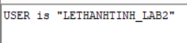

Bước 2: Tạo bảng theo đúng thứ tự (tránh lỗi khóa ngoại)
REGIONS→ COUNTRIES→ LOCATIONS → JOBS → DEPARTMENTS → EMPLOYEES → JOB_HISTORY

- Tạo bảng REGIONS
CREATE TABLE REGIONS (
region_id NUMBER PRIMARY KEY,
region_name VARCHAR2(25)
);
Kết quả:
Table REGIONS created.

- Tạo bảng COUNTRIES
CREATE TABLE COUNTRIES (
country_id CHAR(2) PRIMARY KEY,
country_name VARCHAR2(40),
region_id NUMBER,
CONSTRAINT FK_COUNTRIES_REGIONS FOREIGN KEY (region_id) REFERENCES REGIONS(region_id)
);
Kết quả:
Table COUNTRIES created.

- Tạo bảng LOCATIONS
CREATE TABLE LOCATIONS (
location_id NUMBER PRIMARY KEY,
street_address VARCHAR2(40),
postal_code VARCHAR2(12),
city VARCHAR2(30),
state_province VARCHAR2(25),
country_id CHAR(2),
CONSTRAINT FK_LOCATIONS_COUNTRIES FOREIGN KEY (country_id) REFERENCES COUNTRIES(country_id)
);
Kết quả:
Table LOCATIONS created.

- Tạo bảng JOBS
CREATE TABLE JOBS (
job_id VARCHAR2(10) PRIMARY KEY,
job_title VARCHAR2(35),
min_salary NUMBER(8,0),
max_salary NUMBER(8,0)
);
Kết quả:
Table JOBS created.

- Tạo bảng DEPARTMENTS
CREATE TABLE DEPARTMENTS (
department_id NUMBER PRIMARY KEY,
department_name VARCHAR2(30),
manager_id NUMBER,
location_id NUMBER,
CONSTRAINT FK_DEPT_LOCATIONS FOREIGN KEY (location_id) REFERENCES LOCATIONS(location_id)
);
Kết quả:
Table DEPARTMENTS created.

- Tạo bảng EMPLOYEES
CREATE TABLE EMPLOYEES (
employee_id NUMBER PRIMARY KEY,
first_name VARCHAR2(20),
last_name VARCHAR2(25),
email VARCHAR2(25),
hire_date DATE,
job_id VARCHAR2(10),
salary NUMBER(8,2),
commission_pct NUMBER(2,2),
manager_id NUMBER,
department_id NUMBER,
CONSTRAINT FK_EMP_JOBS FOREIGN KEY (job_id) REFERENCES JOBS(job_id),
CONSTRAINT FK_EMP_DEPT FOREIGN KEY (department_id) REFERENCES DEPARTMENTS(department_id),
CONSTRAINT FK_EMP_MANAGER FOREIGN KEY (manager_id) REFERENCES EMPLOYEES(employee_id)
);
Kết quả:
Table EMPLOYEES created.

- Thêm Khóa Ngoại Cho Bảng DEPARTMENTS
ALTER TABLE DEPARTMENTS
ADD CONSTRAINT FK_DEPT_MANAGER FOREIGN KEY (manager_id) REFERENCES EMPLOYEES(employee_id);
Kết quả:
Table DEPARTMENTS altered.

- Tạo bảng JOB_HISTORY
CREATE TABLE JOB_HISTORY (
employee_id NUMBER,
start_date DATE,
end_date DATE,
job_id VARCHAR2(10),
department_id NUMBER,
CONSTRAINT PK_JOB_HISTORY PRIMARY KEY (employee_id, start_date),
CONSTRAINT FK_JH_EMPLOYEES FOREIGN KEY (employee_id) REFERENCES EMPLOYEES(employee_id),
CONSTRAINT FK_JH_JOBS FOREIGN KEY (job_id) REFERENCES JOBS(job_id),
CONSTRAINT FK_JH_DEPT FOREIGN KEY (department_id) REFERENCES DEPARTMENTS(department_id)
);
Kết quả:
Table JOB_HISTORY created.

Bước 3: Kiểm tra cấu trúc bảng sau khi tạo
DESC LOCATIONS;
DESC JOBS;
-- Xem danh sach tat ca bang cua user hien tai:
SELECT table_name FROM user_tables ORDER BY table_name;

Bước 4: Nhập dữ liệu (INSERT) và xác nhận (COMMIT)
- Insert bảng REGIONS
INSERT INTO REGIONS (region_id, region_name) VALUES (1, 'Europe');
INSERT INTO REGIONS (region_id, region_name) VALUES (2, 'Americas');
SELECT * FROM REGIONS
Kết quả:
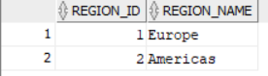

- Insert bảng COUNTRIES
INSERT INTO COUNTRIES (country_id, country_name, region_id) VALUES ('CA', 'Canada', 2);
INSERT INTO COUNTRIES (country_id, country_name, region_id) VALUES ('US', 'United States of America', 2);
SELECT * FROM COUNTRIES
Kết quả:
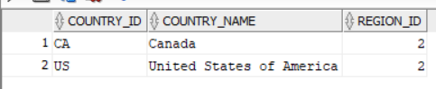

- Insert bảng LOCATIONS
INSERT INTO LOCATIONS (location_id, street_address, postal_code, city, state_province, country_id)
VALUES (1700, '2004 Charade Rd', '98199', 'Seattle', 'Washington', 'US');
INSERT INTO LOCATIONS (location_id, street_address, postal_code, city, state_province, country_id)
VALUES (1800, '147 Spadina Ave', 'M5V 2L7', 'Toronto', 'Ontario', 'CA');
INSERT INTO LOCATIONS (location_id, street_address, postal_code, city, state_province, country_id)
VALUES (1900, '2014 Jabberwocky Rd', '94080', 'South San Francisco', 'California', 'US');
SELECT * FROM LOCATIONS
Kết quả:
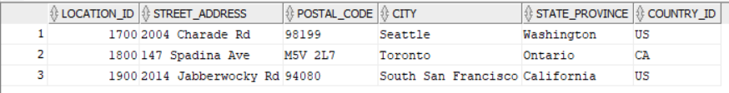

- Insert bảng JOBS
INSERT INTO JOBS (job_id, job_title, min_salary, max_salary) VALUES ('AD_PRES', 'President', 20000, 40000);
INSERT INTO JOBS (job_id, job_title, min_salary, max_salary) VALUES ('ST_MAN', 'Stock Manager', 5500, 8500);
INSERT INTO JOBS (job_id, job_title, min_salary, max_salary) VALUES ('IT_PROG', 'Programmer', 4000, 10000);
INSERT INTO JOBS (job_id, job_title, min_salary, max_salary) VALUES ('SA_REP', 'Sales Representative', 6000, 12000);
INSERT INTO JOBS (job_id, job_title, min_salary, max_salary) VALUES ('ST_CLERK', 'Stock Clerk', 2000, 5000);
SELECT * FROM JOBS
Kết quả:
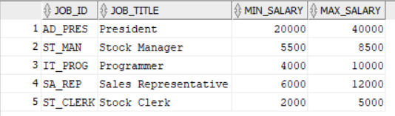

- Insert bảng DEPARTMENTS
INSERT INTO DEPARTMENTS (department_id, department_name, manager_id, location_id)
VALUES (10, 'Administration', NULL, 1700);
INSERT INTO DEPARTMENTS (department_id, department_name, manager_id, location_id)
VALUES (20, 'Marketing', NULL, 1800); -- Ở Toronto (Câu 17)
INSERT INTO DEPARTMENTS (department_id, department_name, manager_id, location_id)
VALUES (50, 'Shipping', NULL, 1900); -- Ở California (Câu 33)
INSERT INTO DEPARTMENTS (department_id, department_name, manager_id, location_id)
VALUES (60, 'IT', NULL, 1700);
INSERT INTO DEPARTMENTS (department_id, department_name, manager_id, location_id)
VALUES (80, 'Sales', NULL, 1700);
INSERT INTO DEPARTMENTS (department_id, department_name, manager_id, location_id)
VALUES (500, 'Empty Dept 1', NULL, 1700);
INSERT INTO DEPARTMENTS (department_id, department_name, manager_id, location_id)
VALUES (600, 'Empty Dept 2', NULL, 1700);
SELECT * FROM DEPARTMENTS
Kết quả:
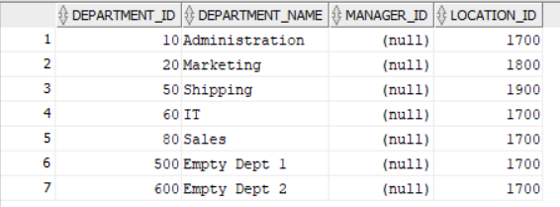

- Insert bảng EMPLOYEES
INSERT INTO EMPLOYEES VALUES (1, 'Steven', 'King', 'SKING', TO_DATE('17/06/1987', 'DD/MM/YYYY'), 'AD_PRES', 24000, NULL, NULL, 10);
INSERT INTO EMPLOYEES VALUES (3, 'John', 'Smith', 'JSMITH', TO_DATE('21/09/1989', 'DD/MM/YYYY'), 'ST_CLERK', 800, NULL, 1, 20);
INSERT INTO EMPLOYEES VALUES (4, 'Curtis', 'Davies', 'CDAVIES', TO_DATE('29/01/1997', 'DD/MM/YYYY'), 'ST_CLERK', 3100, NULL, 5, 50);
INSERT INTO EMPLOYEES VALUES (5, 'Adam', 'Fripp', 'AFRIPP', TO_DATE('10/04/1998', 'DD/MM/YYYY'), 'ST_MAN', 8200, NULL, 1, 50);
INSERT INTO EMPLOYEES VALUES (6, 'Eleni', 'Zlotkey', 'EZLOTKEY', TO_DATE('29/01/1996', 'DD/MM/YYYY'), 'SA_REP', 10500, 0.20, 1, 80);
INSERT INTO EMPLOYEES VALUES (7, 'Peter', 'Tucker', 'PTUCKER', TO_DATE('30/01/1997', 'DD/MM/YYYY'), 'SA_REP', 10000, 0.30, 6, 80);
INSERT INTO EMPLOYEES VALUES (8, 'David', 'Austin', 'DAUSTIN', TO_DATE('25/06/1997', 'DD/MM/YYYY'), 'IT_PROG', 4800, NULL, 1, 60);
INSERT INTO EMPLOYEES VALUES (10, 'Jennifer', 'Whalen', 'JWHALEN', TO_DATE('17/09/1995', 'DD/MM/YYYY'), 'AD_PRES', 4400, NULL, 1, 10);
INSERT INTO EMPLOYEES VALUES (11, 'Michael', 'Abel', 'MABEL', TO_DATE('01/03/1998', 'DD/MM/YYYY'), 'SA_REP', 11000, 0.30, 6, 80);
INSERT INTO EMPLOYEES VALUES (12, 'Jonathon', 'Taylor', 'JTAYLOR', TO_DATE('24/03/1994', 'DD/MM/YYYY'), 'SA_REP', 8600, 0.20, 6, 80);
INSERT INTO EMPLOYEES VALUES (13, 'Mat', 'Lee', 'MLEE', TO_DATE('23/02/1996', 'DD/MM/YYYY'), 'ST_CLERK', 2400, NULL, 5, 50);
SELECT * FROM EMPLOYEES
Kết quả:
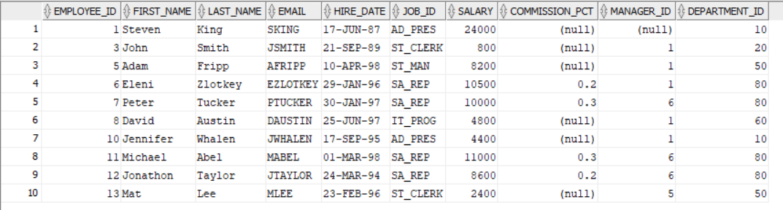

- Cập nhật lại quản lý cho phòng ban
UPDATE DEPARTMENTS SET manager_id = 1 WHERE department_id = 10;
UPDATE DEPARTMENTS SET manager_id = 3 WHERE department_id = 20;
UPDATE DEPARTMENTS SET manager_id = 5 WHERE department_id = 50;
SELECT * FROM DEPARTMENTS
Kết quả:
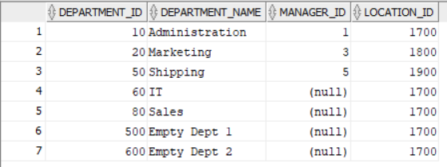

- Insert bảng s_longtext
INSERT INTO JOB_HISTORY (employee_id, start_date, end_date, job_id, department_id)
VALUES (3, TO_DATE('17/09/1987', 'DD/MM/YYYY'), TO_DATE('17/06/1993', 'DD/MM/YYYY'), 'ST_CLERK', 20);
SELECT * FROM JOB_HISTORY
Kết quả:
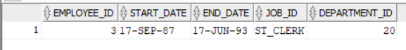

Phần 2: Thi hành câu lệnh truy vấn dữ liệu

Câu 1. Liệt kê tên (last_name) và lương (salary) của những nhân viên có lương lớn hơn 12000$.
SELECT last_name, salary
FROM employees
WHERE salary > 12000;
Kết quả:
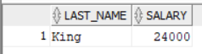

Câu 2. Liệt kê tên và lương của những nhân viên có lương thấp hơn 5000$ hoặc lớn hơn 12000$.
SELECT last_name, salary
FROM employees
WHERE salary < 5000 OR salary > 12000;
Kết quả:
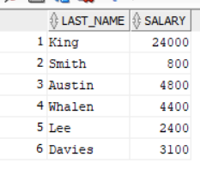

Câu 3. Cho biết thông tin tên nhân viên (last_name), mã công việc (job_id), ngày thuê (hire_date) của những nhân viên được thuê từ ngày 20/02/1998 đến ngày 1/05/1998. Thông tin được hiển thị tăng dần theo ngày thuê.
SELECT last_name, job_id, hire_date
FROM employees
WHERE hire_date BETWEEN TO_DATE('20/02/1998','DD/MM/YYYY')
AND TO_DATE('01/05/1998','DD/MM/YYYY')
ORDER BY hire_date ASC;
Kết quả:
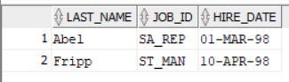

Câu 4. Liệt kê danh sách nhân viên làm việc cho phòng 20 và 50. Thông tin hiển thị gồm: last_name, department_id , trong đó tên nhân viên được sắp xếp theo thứ tự alphabe.
SELECT last_name, department_id
FROM employees
WHERE department_id IN (20, 50)
ORDER BY last_name ASC;
Kết quả:
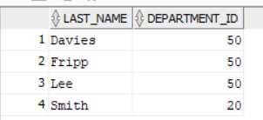

Câu 5. Liệt kê danh sách nhân viên được thuê năm 1994. SELECT last_name, hire_date
FROM employees
WHERE TO_CHAR(hire_date, 'YYYY') = '1994';
Kết quả:
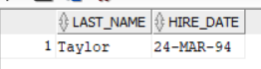

Câu 6. Liệt kê tên nhân viên (last_name), mã công việc (job_id) của những nhân viên không có người quản lý.
SELECT last_name, job_id
FROM employees
WHERE manager_id IS NULL;
Kết quả:
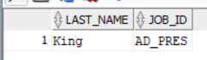

Câu 7. Cho biết thông tin tất cả nhân viên được hưởng hoa hồng(commission_pct), kết quả được sắp xếp giảm dần theo lương và hoa hồng.
SELECT last_name, salary, commission_pct
FROM employees
WHERE commission_pct IS NOT NULL
ORDER BY salary DESC, commission_pct DESC;
Kết quả:
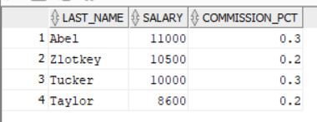

Câu 8. Liệt kê danh sách nhân viên mà có kí tự thứ 3 trong tên là “a”.
SELECT last_name
FROM employees
WHERE last_name LIKE '__a%';
Kết quả:
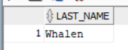

Câu 9. Liệt kê danh sách nhân viên mà trong tên có chứa một chữ “a” và một chữ “e”.
SELECT last_name
FROM employees
WHERE last_name LIKE '%a%'
AND last_name LIKE '%e%';
Kết quả:
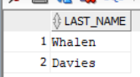

Câu 10. Cho biết tên (last_name), mã công việc (job_id), lương (salary) của những nhân viên làm “Sales representative” hoặc “Stock clert” và có mức lương khác 2500$, 3500$, 7000$.
SELECT last_name, job_id, salary
FROM employees
WHERE job_id IN ('SA_REP', 'ST_CLERK')
AND salary NOT IN (2500, 3500, 7000);
Kết quả:
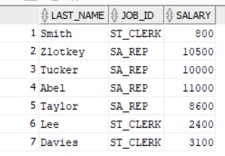

Câu 11. Cho biết mã nhân viên (employee_id), tên nhân viên (last_name), lương sau khi tăng thêm 15% so với lương ban đầu, được làm tròn đến hàng đơn vị và đặt lại tên cột là “New Salary”.
SELECT employee_id,
last_name,
ROUND(salary * 1.15, 0) AS "New Salary"
FROM employees;
Kết quả:
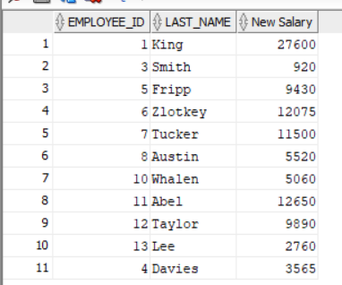

Câu 12. Cho biết tên nhân viên, chiều dài tương ứng của tên đối với những nhân viên có kí tự bắt đầu trong tên là “J”, “A”, “L”,”M”. Kết quả hiển thị tăng dần theo tên, kí tự đầu của tên viết hoa, các kí tự còn lại viết thường.(dùng hàm INITCAP, LENGTH, SUBSTR)
SELECT INITCAP(last_name) AS "Ten Nhan Vien",
LENGTH(last_name) AS "Chieu Dai"
FROM employees
WHERE SUBSTR(last_name, 1, 1) IN ('J','A','L','M')
ORDER BY last_name ASC;
Kết quả:
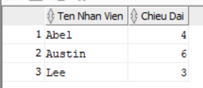

Câu 13. Liệt kê danh sách nhân viên, khoảng thời gian (tính theo tháng) mà Nhân viên đã làm việc trong công ty cho đến nay. Kết quả sắp xếp tăng dần theo số lượng tháng làm việc. (dùng hàm MONTHS_BETWEEN).
SELECT last_name,
TRUNC(MONTHS_BETWEEN(SYSDATE, hire_date)) AS "So Thang Lam Viec"
FROM employees
ORDER BY MONTHS_BETWEEN(SYSDATE, hire_date) ASC;
Kết quả:
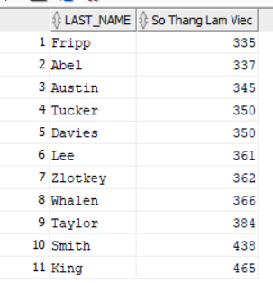

Câu 14. Thực hiện câu truy vấn cho kết quả theo định dạng sau : &lt;last_name&gt; earns &lt;salary&gt; monthly but wants &lt;3*salary&gt; . Cột được hiển thị có tên “Dream Salaries”
SELECT last_name || ' earns '
|| TO_CHAR(salary, '$99,999') || ' monthly but wants '
|| TO_CHAR(salary*3, '$99,999') AS "Dream Salaries"
FROM employees;
Kết quả:
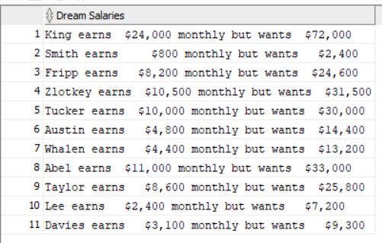

Câu 15. Liệt kê tên nhân viên, mức hoa hồng nhân viên đó nhận được. Trường hợp nhân viên nào không được hưởng hoa hồng thì hiển thị &quot;No commission‟. (dùng hàm NVL)
SELECT last_name,
CASE WHEN commission_pct IS NULL THEN 'No commission'
ELSE TO_CHAR(commission_pct)
END AS "Commission"
FROM employees;
Kết quả:
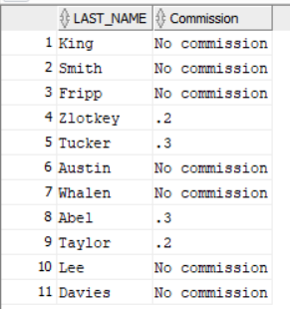

Câu 16. Thực hiện câu truy vấn cho kết quả như sau: (dùng hàm DECODE hoặc CASE…) JOB_ID GRADE A, D_PRES A, ST_MAN B, IT_PROG C, SA_REP D, ST_CLERK E, Không thuộc 0
SELECT job_id,
DECODE(job_id,
'AD_PRES', 'A',
'ST_MAN', 'B',
'IT_PROG', 'C',
'SA_REP', 'D',
'ST_CLERK', 'E',
'0') AS "GRADE"
FROM employees;
Kết quả:
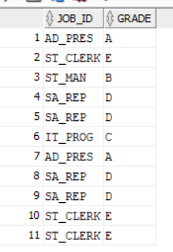

Câu 17. Cho biết tên nhân viên, mã phòng, tên phòng của những nhân viên làm việc ở thành phố Toronto. SELECT e.last_name, e.department_id, d.department_name
FROM employees e, departments d, locations l
WHERE e.department_id = d.department_id
AND d.location_id = l.location_id
AND UPPER(l.city) = 'TORONTO';
Kết quả:
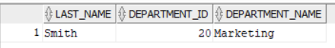

Câu 18. Liệt kê thông tin nhân viên cùng với người quản lý của nhân viên đó. Kết quả hiển thị: mã nhân viên, tên nhân viên, mã người quản lý, tên người quản lý.
SELECT e.employee_id AS "Ma NV",
e.last_name AS "Ten NV",
m.employee_id AS "Ma Quan Ly",
m.last_name AS "Ten Quan Ly"
FROM employees e, employees m
WHERE e.manager_id = m.employee_id;
Kết quả:
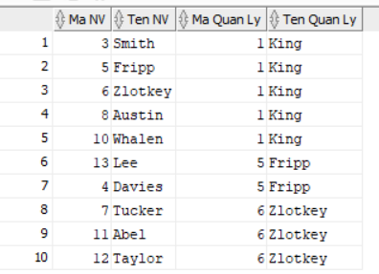

Câu 19. Liệt kê danh sách những nhân viên làm việc cùng phòng.
SELECT e1.last_name AS "Nhan Vien 1",
e2.last_name AS "Nhan Vien 2",
e1.department_id AS "Phong Ban"
FROM employees e1, employees e2
WHERE e1.department_id = e2.department_id
AND e1.employee_id < e2.employee_id
ORDER BY e1.department_id, e1.last_name;
Kết quả:
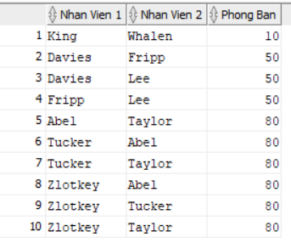

Câu 20. Liệt kê danh sách nhân viên được thuê sau nhân viên “Davies”.
SELECT last_name, hire_date
FROM employees
WHERE hire_date > (SELECT hire_date
FROM employees
WHERE last_name = 'Davies');
Kết quả:
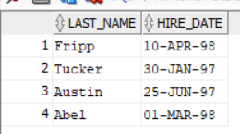

Câu 21. Liệt kê danh sách nhân viên được thuê vào làm trước người quản lý của họ.
SELECT e.last_name AS "Nhan Vien",
e.hire_date AS "Ngay Vao",
m.last_name AS "Quan Ly",
m.hire_date AS "Quan Ly Vao"
FROM employees e, employees m
WHERE e.manager_id = m.employee_id
AND e.hire_date < m.hire_date;
Kết quả:
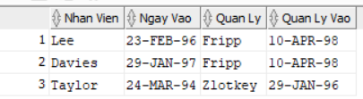

Câu 22. Cho biết lương thấp nhất, lương cao nhất, lương trung bình, tổng lương của từng loại công việc.
SELECT job_id,
MIN(salary) AS "Luong Thap Nhat",
MAX(salary) AS "Luong Cao Nhat",
ROUND(AVG(salary),2) AS "Luong Trung Binh",
SUM(salary) AS "Tong Luong"
FROM employees
GROUP BY job_id
ORDER BY job_id;
Kết quả:
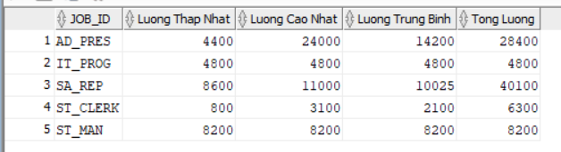

Câu 23. Cho biết mã phòng, tên phòng, số lượng nhân viên của từng phòng ban. Cho biết tổng số nhân viên, tổng nhân viên được thuê từng năm 1995, 1996, 1997, 1998.
Phần A: Số lượng nhân viên từng phòng:
SELECT d.department_id,
d.department_name,
COUNT(e.employee_id) AS "So Nhan Vien"
FROM departments d LEFT JOIN employees e
ON d.department_id = e.department_id
GROUP BY d.department_id, d.department_name
ORDER BY d.department_id;
Kết quả:
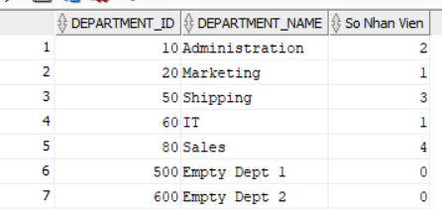

Phần B: Thống kê tuyển dụng theo từng năm:
SELECT COUNT(*) AS "Tong NV",
SUM(CASE WHEN TO_CHAR(hire_date,'YYYY')='1995' THEN 1 ELSE 0 END) AS "Nam 1995",
SUM(CASE WHEN TO_CHAR(hire_date,'YYYY')='1996' THEN 1 ELSE 0 END) AS "Nam 1996",
SUM(CASE WHEN TO_CHAR(hire_date,'YYYY')='1997' THEN 1 ELSE 0 END) AS "Nam 1997",
SUM(CASE WHEN TO_CHAR(hire_date,'YYYY')='1998' THEN 1 ELSE 0 END) AS "Nam 1998"
FROM employees;
Kết quả:
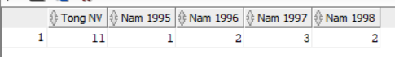

Câu 25. Liệt kê tên, ngày thuê của những nhân viên làm việc cùng phòng với nhân viên “Zlotkey”.
SELECT last_name, hire_date
FROM employees
WHERE department_id = (SELECT department_id
FROM employees
WHERE last_name = 'Zlotkey')
AND last_name <> 'Zlotkey';
Kết quả:
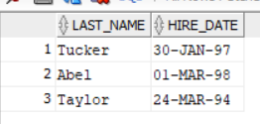

Câu 26. Liệt kê tên nhân viên, mã phòng ban, mã công việc của những nhân viên làm việc cho phòng ban đặt tại vị trí (location_id) 1700.
SELECT last_name, department_id, job_id
FROM employees
WHERE department_id IN (SELECT department_id
FROM departments
WHERE location_id = 1700);
Kết quả:
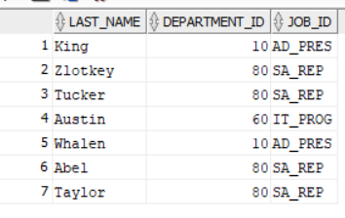

Câu 27. Liệt kê danh sách nhân viên có người quản lý tên “King‟.
SELECT last_name, manager_id
FROM employees
WHERE manager_id IN (SELECT employee_id
FROM employees
WHERE last_name = 'King');
Kết quả:
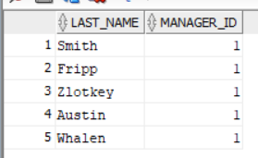

Câu 28. Liệt kê danh sách nhân viên có lương cao hơn mức lương trung bình và làm việc cùng phòng với nhân viên có tên kết thúc bởi “n‟.
SELECT last_name, salary, department_id
FROM employees
WHERE salary > (SELECT AVG(salary) FROM employees)
AND department_id IN (SELECT department_id
FROM employees
WHERE last_name LIKE '%n');
Kết quả:
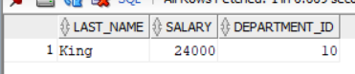

Câu 29. Liệt kê danh sách mã phòng ban, tên phòng ban có ít hơn 3 nhân viên.
SELECT d.department_id, d.department_name, COUNT(e.employee_id) AS "So NV"
FROM departments d LEFT JOIN employees e
ON d.department_id = e.department_id
GROUP BY d.department_id, d.department_name
HAVING COUNT(e.employee_id) < 3
ORDER BY d.department_id;
Kết quả:
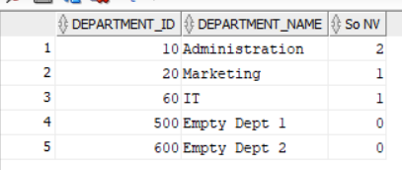

Câu 30. Cho biết phòng ban nào có đông nhân viên nh ất, phòng ban nào có ít nhân viên nhất.
SELECT department_id, COUNT(*) AS "So Nhan Vien", 'Dong nhat' AS "Loai"
FROM employees
GROUP BY department_id
HAVING COUNT(*) = (SELECT MAX(COUNT(*)) FROM employees GROUP BY department_id)
UNION ALL
SELECT department_id, COUNT(*), 'It nhat'
FROM employees
GROUP BY department_id
HAVING COUNT(*) = (SELECT MIN(COUNT(*)) FROM employees GROUP BY department_id);

Kết quả:
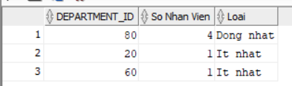

Câu 31. Liệt kê danh sách nhân viên được thuê vào ngày có số lượng nhân viên được thuê đông nhất. (dùng hàm TO_CHAR(hire_date, “Day‟)).
SELECT last_name, hire_date,
TO_CHAR(hire_date,'Day') AS "Thu trong tuan"
FROM employees
WHERE TO_CHAR(hire_date,'Day') IN (
SELECT TO_CHAR(hire_date,'Day')
FROM employees
GROUP BY TO_CHAR(hire_date,'Day')
HAVING COUNT(*) = (
SELECT MAX(COUNT(*))
FROM employees
GROUP BY TO_CHAR(hire_date,'Day')
)
);
Kết quả:
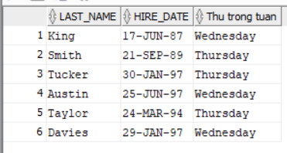

Câu 32. Liệt kê thông tin 3 nhân viên có lương cao nhất.
SELECT last_name, salary
FROM (
SELECT last_name, salary
FROM employees
ORDER BY salary DESC
)
WHERE ROWNUM <= 3;
Kết quả:
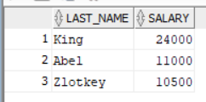

Câu 33. Liệt kê danh sách nhân viên đang làm việc ở tiểu bang “California”.
SELECT e.last_name, e.department_id
FROM employees e,
departments d,
locations l
WHERE e.department_id = d.department_id
AND d.location_id = l.location_id
AND UPPER(l.state_province) = 'CALIFORNIA';
Kết quả:
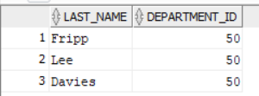

Câu 34. Cập nhật tên của nhân viên có mã 3 thành “Drexler‟.
Kiểm tra trước:
-- Kiem tra truoc
SELECT employee_id, last_name FROM employees WHERE employee_id = 3;
Kết quả:
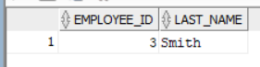

Cập nhật
-- Cap nhat
UPDATE employees
SET last_name = 'Drexler'
WHERE employee_id = 3;
Kết quả:
1 row updated.

Xác nhận sau khi cập nhật
-- Xac nhan sau khi cap nhat
SELECT employee_id, last_name FROM employees WHERE employee_id = 3;
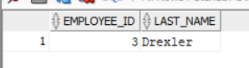

Câu 35. Liệt kê danh sách nhân viên có mức lương thấp hơn mức lương trung bình của phòng ban mà nhân viên đó làm vi ệc.
SELECT e1.last_name, e1.salary, e1.department_id
FROM employees e1
WHERE e1.salary < (SELECT AVG(e2.salary)
FROM employees e2
WHERE e2.department_id = e1.department_id)
ORDER BY e1.department_id;
Kết quả:
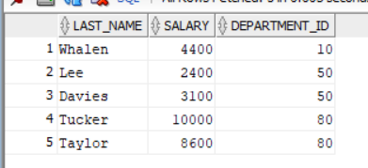

Câu 36. Tăng thêm 100$ cho những nhân viên có lương nhỏ hơn 900$.
Kiểm tra trước xem ai bị ảnh hưởng
-- Kiem tra truoc: xem ai bi anh huong
SELECT employee_id, last_name, salary
FROM employees
WHERE salary < 900;
Kết quả:
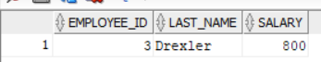

-- Tăng lương
-- Tang luong
UPDATE employees
SET salary = salary + 100
WHERE salary < 900;

COMMIT;
Kết quả:
1 row updated.
Commit complete.

Câu 37. Xóa phòng ban 500.
-- Kiem tra: co nhan vien trong phong 500 khong?
SELECT COUNT(*) FROM employees WHERE department_id = 500;
Kết quả:
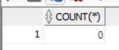

-- Truong hop 1: Phong trong (khong co nhan vien)
DELETE FROM departments WHERE department_id = 500;
COMMIT;

-- Truong hop 2: Phong co nhan vien -> phai xu ly truoc
UPDATE employees SET department_id = NULL WHERE department_id = 500;
DELETE FROM departments WHERE department_id = 500;
COMMIT;

Câu 38. Xóa phòng ban nào chưa có nhân viên.
Kiểm tra trước:
-- Kiem tra truoc
SELECT department_id, department_name FROM departments
WHERE department_id NOT IN (
SELECT DISTINCT department_id FROM employees
WHERE department_id IS NOT NULL
);
Kết quả:
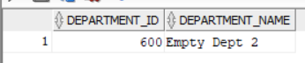

Thưc hiện xoá:
DELETE FROM departments d
WHERE NOT EXISTS (
SELECT 1 FROM employees e
WHERE e.department_id = d.department_id
);
COMMIT;
Kết quả:
1 row deleted.
Commit complete.

Phần 3: BÀI TẬP ÁP DỤNG

A1. CSDL Quản lý điểm sinh viên
Tạo các bảng theo cấu trúc sau:
Bảng DMKHOA
Tên cột | Kiểu dữ liệu | Ràng buộc | Ghi chú
MAKHOA | CHAR(2) | PRIMARY KEY | Mã khoa
TENKHOA | NVARCHAR2(30) |  | Tên khoa

Bảng DMMH
Tên cột | Kiểu dữ liệu | Ràng buộc | Ghi chú
MAMH | CHAR(2) | PRIMARY KEY | Mã môn học
TENMH | NVARCHAR2(35) |  | Tên môn học
SOTIET | NUMBER(3) |  | Số tiết

Bảng DMSV
Tên cột | Kiểu dữ liệu | Ràng buộc | Ghi chú
MASV | CHAR(3) | PRIMARY KEY | Mã sinh viên
HOSV | NVARCHAR2(30) |  | Họ sinh viên
TENSV | NVARCHAR2(10) |  | Tên sinh viên
PHAI | NVARCHAR2(3) |  | Giới tính
NGAYSINH | DATE |  | Ngày sinh
NOISINH | NVARCHAR2(25) |  | Nơi sinh
MAKH | CHAR(2) | FOREIGN KEY | Tham chiếu DMKHOA(MAKHOA)
HOCBONG | NUMBER(10,0) |  | Học bổng

Bảng KETQUA
Tên cột | Kiểu dữ liệu | Ràng buộc | Ghi chú
MASV | CHAR(3) | PRIMARY KEY (ghép) | Tham chiếu DMSV(MASV)
MAMH | CHAR(2) | PRIMARY KEY (ghép) | Tham chiếu DMMH(MAMH)

Câu 1. Tạo bảng
-- Bảng DMKHOA
CREATE TABLE DMKHOA (
MAKHOA CHAR(2) PRIMARY KEY, -- Mã khoa [cite: 112]
TENKHOA NVARCHAR2(30) -- Tên khoa [cite: 112]
);

-- Bảng DMMH
CREATE TABLE DMMH (
MAMH CHAR(2) PRIMARY KEY,
TENMH NVARCHAR2(35),
SOTIET NUMBER(3)
);

-- Bảng DMSV
CREATE TABLE DMSV (
MASV CHAR(3) PRIMARY KEY,
HOSV NVARCHAR2(30),
TENSV NVARCHAR2(10),
PHAI NVARCHAR2(3),
NGAYSINH DATE,
NOISINH NVARCHAR2(25),
MAKH CHAR(2),
HOCBONG NUMBER(10,0),
CONSTRAINT FK_DMSV_DMKHOA FOREIGN KEY (MAKH) REFERENCES DMKHOA(MAKHOA)
);

-- Bảng KETQUA
CREATE TABLE KETQUA (
MASV CHAR(3),
MAMH CHAR(2),
CONSTRAINT PK_KETQUA PRIMARY KEY (MASV, MAMH),
CONSTRAINT FK_KETQUA_DMSV FOREIGN KEY (MASV) REFERENCES DMSV(MASV),
CONSTRAINT FK_KETQUA_DMMH FOREIGN KEY (MAMH) REFERENCES DMMH(MAMH)
);
Kết quả:
Table DMKHOA created.
Table DMMH created
Table DMSV created.
Table KETQUA created.

Câu 2. Nhập dữ liệu
Chèn dữ liệu bảng DMKHOA
-- CHÈN DỮ LIỆU BẢNG DMKHOA (5 KHOA)
INSERT INTO DMKHOA (MAKHOA, TENKHOA) VALUES ('CN', N'Công nghệ thông tin');
INSERT INTO DMKHOA (MAKHOA, TENKHOA) VALUES ('KT', N'Kế toán');
INSERT INTO DMKHOA (MAKHOA, TENKHOA) VALUES ('QT', N'Quản trị kinh doanh');
INSERT INTO DMKHOA (MAKHOA, TENKHOA) VALUES ('NN', N'Ngoại ngữ');
INSERT INTO DMKHOA (MAKHOA, TENKHOA) VALUES ('DT', N'Điện tử viễn thông');
SELECT * FROM DMKHOA
Kết quả:
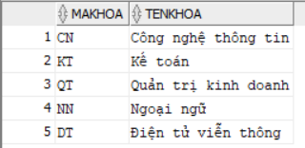

Chèn dữ liệu bảng DMMH
-- CHÈN DỮ LIỆU BẢNG DMMH (10 MÔN HỌC)
INSERT INTO DMMH (MAMH, TENMH, SOTIET) VALUES ('C1', N'Cơ sở dữ liệu', 45);
INSERT INTO DMMH (MAMH, TENMH, SOTIET) VALUES ('C2', N'Cấu trúc dữ liệu', 60);
INSERT INTO DMMH (MAMH, TENMH, SOTIET) VALUES ('M1', N'Mạng máy tính', 45);
INSERT INTO DMMH (MAMH, TENMH, SOTIET) VALUES ('L1', N'Lập trình Java', 60);
INSERT INTO DMMH (MAMH, TENMH, SOTIET) VALUES ('T1', N'Toán cao cấp', 60);
INSERT INTO DMMH (MAMH, TENMH, SOTIET) VALUES ('T2', N'Toán rời rạc', 45);
INSERT INTO DMMH (MAMH, TENMH, SOTIET) VALUES ('K1', N'Kinh tế vi mô', 45);
INSERT INTO DMMH (MAMH, TENMH, SOTIET) VALUES ('K2', N'Kinh tế vĩ mô', 45);
INSERT INTO DMMH (MAMH, TENMH, SOTIET) VALUES ('N1', N'Tiếng Anh giao tiếp', 60);
INSERT INTO DMMH (MAMH, TENMH, SOTIET) VALUES ('N2', N'Tiếng Anh chuyên ngành', 45);
SELECT * FROM DMMH
Kết quả:
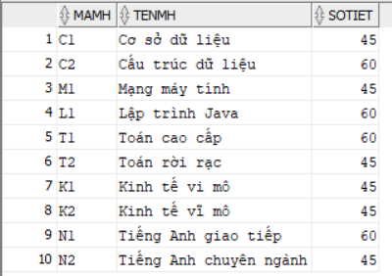

Chèn dữ liệu bảng DMSV
-- CHÈN DỮ LIỆU BẢNG DMSV (20 SINH VIÊN)
INSERT INTO DMSV VALUES ('S01', N'Nguyễn Văn', N'An', N'Nam', TO_DATE('15/05/2004', 'DD/MM/YYYY'), N'Hà Nội', 'CN', 1500000);
INSERT INTO DMSV VALUES ('S02', N'Trần Thị', N'Bình', N'Nữ', TO_DATE('20/08/2004', 'DD/MM/YYYY'), N'Hải Phòng', 'CN', 0);
INSERT INTO DMSV VALUES ('S03', N'Lê Hoàng', N'Cường', N'Nam', TO_DATE('10/02/2003', 'DD/MM/YYYY'), N'Nam Định', 'KT', 2000000);
INSERT INTO DMSV VALUES ('S04', N'Phạm Thị', N'Dung', N'Nữ', TO_DATE('25/11/2004', 'DD/MM/YYYY'), N'Thái Bình', 'KT', 0);
INSERT INTO DMSV VALUES ('S05', N'Hoàng Minh', N'Duy', N'Nam', TO_DATE('05/09/2004', 'DD/MM/YYYY'), N'Thanh Hóa', 'QT', 1000000);
INSERT INTO DMSV VALUES ('S06', N'Đinh Thu', N'Hà', N'Nữ', TO_DATE('12/12/2003', 'DD/MM/YYYY'), N'Nghệ An', 'NN', 500000);
INSERT INTO DMSV VALUES ('S07', N'Vũ Đức', N'Hải', N'Nam', TO_DATE('28/02/2004', 'DD/MM/YYYY'), N'Hà Nội', 'DT', 0);
INSERT INTO DMSV VALUES ('S08', N'Bùi Thị', N'Hoa', N'Nữ', TO_DATE('19/04/2004', 'DD/MM/YYYY'), N'Nam Định', 'CN', 1200000);
INSERT INTO DMSV VALUES ('S09', N'Đỗ Trọng', N'Hùng', N'Nam', TO_DATE('01/07/2003', 'DD/MM/YYYY'), N'Hải Phòng', 'KT', 0);
INSERT INTO DMSV VALUES ('S10', N'Ngô Thị', N'Lan', N'Nữ', TO_DATE('14/06/2004', 'DD/MM/YYYY'), N'Hà Nội', 'NN', 2500000);
INSERT INTO DMSV VALUES ('S11', N'Lý Công', N'Lý', N'Nam', TO_DATE('30/01/2004', 'DD/MM/YYYY'), N'Bắc Ninh', 'QT', 0);
INSERT INTO DMSV VALUES ('S12', N'Đào Mai', N'Phương', N'Nữ', TO_DATE('08/03/2004', 'DD/MM/YYYY'), N'Thái Bình', 'DT', 800000);
INSERT INTO DMSV VALUES ('S13', N'Phan Thanh', N'Quang', N'Nam', TO_DATE('22/10/2003', 'DD/MM/YYYY'), N'Thanh Hóa', 'CN', 0);
INSERT INTO DMSV VALUES ('S14', N'Trịnh Yến', N'Nhi', N'Nữ', TO_DATE('11/11/2004', 'DD/MM/YYYY'), N'Hà Nội', 'KT', 1500000);
INSERT INTO DMSV VALUES ('S15', N'Trương Cát', N'Tường', N'Nữ', TO_DATE('04/04/2004', 'DD/MM/YYYY'), N'Đà Nẵng', 'NN', 0);
INSERT INTO DMSV VALUES ('S16', N'Cao Tuấn', N'Tài', N'Nam', TO_DATE('16/08/2003', 'DD/MM/YYYY'), N'Hải Dương', 'QT', 1800000);
INSERT INTO DMSV VALUES ('S17', N'Tạ Phương', N'Thảo', N'Nữ', TO_DATE('27/05/2004', 'DD/MM/YYYY'), N'Nghệ An', 'DT', 0);
INSERT INTO DMSV VALUES ('S18', N'Lâm Chí', N'Vỹ', N'Nam', TO_DATE('09/09/2004', 'DD/MM/YYYY'), N'TP HCM', 'CN', 2000000);
INSERT INTO DMSV VALUES ('S19', N'Hồ Bảo', N'Ngọc', N'Nữ', TO_DATE('21/01/2004', 'DD/MM/YYYY'), N'Đồng Nai', 'KT', 0);
INSERT INTO DMSV VALUES ('S20', N'Nguyễn Tấn', N'Phát', N'Nam', TO_DATE('02/02/2003', 'DD/MM/YYYY'), N'Bình Dương', 'QT', 500000);
SELECT * FROM DMSV
Kết quả:
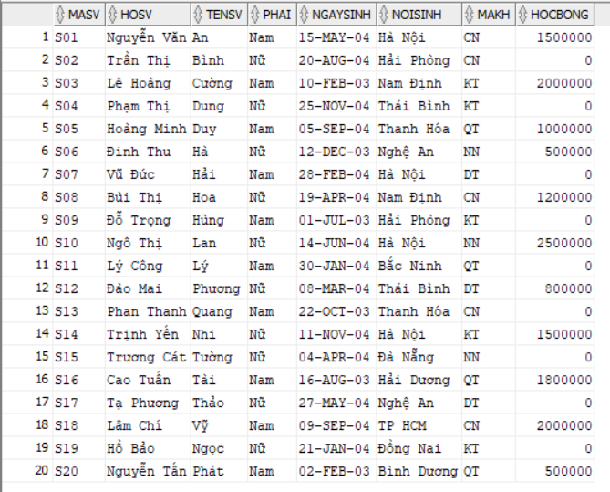

Chèn dữ liệu bảng KETQUA
-- CHÈN DỮ LIỆU BẢNG KETQUA
INSERT INTO KETQUA VALUES ('S01', 'C1');
INSERT INTO KETQUA VALUES ('S01', 'C2');
INSERT INTO KETQUA VALUES ('S01', 'L1');
INSERT INTO KETQUA VALUES ('S02', 'C1');
INSERT INTO KETQUA VALUES ('S02', 'M1');
INSERT INTO KETQUA VALUES ('S08', 'C2');
INSERT INTO KETQUA VALUES ('S08', 'L1');
INSERT INTO KETQUA VALUES ('S08', 'T2');
INSERT INTO KETQUA VALUES ('S13', 'C1');
INSERT INTO KETQUA VALUES ('S13', 'M1');
INSERT INTO KETQUA VALUES ('S18', 'L1');
INSERT INTO KETQUA VALUES ('S18', 'T2');
INSERT INTO KETQUA VALUES ('S03', 'T1');
INSERT INTO KETQUA VALUES ('S03', 'K1');
INSERT INTO KETQUA VALUES ('S04', 'K1');
INSERT INTO KETQUA VALUES ('S04', 'K2');
INSERT INTO KETQUA VALUES ('S05', 'T1');
INSERT INTO KETQUA VALUES ('S05', 'K2');
INSERT INTO KETQUA VALUES ('S09', 'K1');
INSERT INTO KETQUA VALUES ('S11', 'K2');
INSERT INTO KETQUA VALUES ('S14', 'T1');
INSERT INTO KETQUA VALUES ('S14', 'K1');
INSERT INTO KETQUA VALUES ('S16', 'K2');
INSERT INTO KETQUA VALUES ('S19', 'T1');
INSERT INTO KETQUA VALUES ('S20', 'K1');
INSERT INTO KETQUA VALUES ('S20', 'K2');
INSERT INTO KETQUA VALUES ('S06', 'N1');
INSERT INTO KETQUA VALUES ('S06', 'N2');
INSERT INTO KETQUA VALUES ('S10', 'N1');
INSERT INTO KETQUA VALUES ('S10', 'N2');
INSERT INTO KETQUA VALUES ('S15', 'N1');
INSERT INTO KETQUA VALUES ('S07', 'T1');
INSERT INTO KETQUA VALUES ('S07', 'M1');
INSERT INTO KETQUA VALUES ('S12', 'M1');
INSERT INTO KETQUA VALUES ('S12', 'C1');
INSERT INTO KETQUA VALUES ('S17', 'T1');
INSERT INTO KETQUA VALUES ('S17', 'C1');
INSERT INTO KETQUA VALUES ('S01', 'N1');
INSERT INTO KETQUA VALUES ('S03', 'N1');
INSERT INTO KETQUA VALUES ('S08', 'N1');
INSERT INTO KETQUA VALUES ('S12', 'N1');
SELECT * FROM KETQUA
Kết quả:
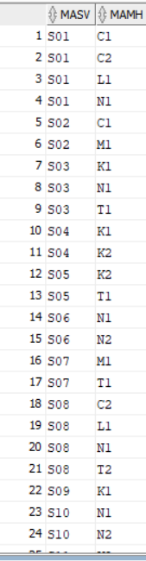

A2. CSDL Quản lý đề án công ty
Tạo các bảng theo sơ đồ quan hệ trong đề bài: NHANVIEN, PHONGBAN, DIADIEM_PHG, DEAN, PHANCONG, THANNHAN.
- Xác định khóa chính cho từng bảng.
- Khai báo đầy đủ các khóa ngoại theo sơ đồ liên kết.
- Nhập dữ liệu mẫu do giảng viên cung cấp hoặc do sinh viên tự xây dựng tối thiểu 5 bản ghi cho mỗi bảng chính.
Yêu cầu thực hiện: Viết các lệnh CREATE TABLE và INSERT INTO để hoàn tất dữ liệu nền trước khi làm truy vấn.

Câu 1. Tạo bảng
-- Bảng PHONGBAN (Tạo trước, chưa gắn khóa ngoại TRPHG)
CREATE TABLE PHONGBAN (
MAPHG NUMBER(2) PRIMARY KEY,
TENPHG NVARCHAR2(50),
TRPHG CHAR(9),
NG_NHANCHUC DATE
);

-- Bảng NHANVIEN (Có khóa ngoại tham chiếu đến PHONGBAN và tự kết)
CREATE TABLE NHANVIEN (
MANV CHAR(9) PRIMARY KEY,
HONV NVARCHAR2(20),
TENLOT NVARCHAR2(20),
TENNV NVARCHAR2(20),
NGAYSINH DATE,
DCHI NVARCHAR2(100),
PHAI NVARCHAR2(10),
LUONG NUMBER(10,2),
MA_NQL CHAR(9),
PHG NUMBER(2),
CONSTRAINT FK_NV_PHG FOREIGN KEY (PHG) REFERENCES PHONGBAN(MAPHG),
CONSTRAINT FK_NV_NQL FOREIGN KEY (MA_NQL) REFERENCES NHANVIEN(MANV)
);

-- Cập nhật khóa ngoại TRPHG cho bảng PHONGBAN
ALTER TABLE PHONGBAN
ADD CONSTRAINT FK_PB_TRPHG FOREIGN KEY (TRPHG) REFERENCES NHANVIEN(MANV);

-- Bảng DIADIEM_PHG (Khóa chính ghép, tham chiếu đến PHONGBAN)
CREATE TABLE DIADIEM_PHG (
MAPHG NUMBER(2),
DIADIEM NVARCHAR2(50),
CONSTRAINT PK_DIADIEM_PHG PRIMARY KEY (MAPHG, DIADIEM),
CONSTRAINT FK_DDP_PB FOREIGN KEY (MAPHG) REFERENCES PHONGBAN(MAPHG)
);

-- Bảng DEAN (Tham chiếu đến PHONGBAN)
CREATE TABLE DEAN (
MADA NUMBER(3) PRIMARY KEY,
TENDA NVARCHAR2(50),
DDIEM_DA NVARCHAR2(50),
PHONG NUMBER(2),
CONSTRAINT FK_DA_PB FOREIGN KEY (PHONG) REFERENCES PHONGBAN(MAPHG)
);

-- Bảng PHANCONG (Khóa chính ghép, tham chiếu đến NHANVIEN và DEAN)
CREATE TABLE PHANCONG (
MA_NVIEN CHAR(9),
MADA NUMBER(3),
THOIGIAN NUMBER(5,1),
CONSTRAINT PK_PHANCONG PRIMARY KEY (MA_NVIEN, MADA),
CONSTRAINT FK_PC_NV FOREIGN KEY (MA_NVIEN) REFERENCES NHANVIEN(MANV),
CONSTRAINT FK_PC_DA FOREIGN KEY (MADA) REFERENCES DEAN(MADA)
);

-- Bảng THANNHAN (Khóa chính ghép, tham chiếu đến NHANVIEN)
CREATE TABLE THANNHAN (
MA_NVIEN CHAR(9),
TENTN NVARCHAR2(50),
PHAI NVARCHAR2(10),
NGSINH DATE,
QUANHE NVARCHAR2(20),
CONSTRAINT PK_THANNHAN PRIMARY KEY (MA_NVIEN, TENTN),
CONSTRAINT FK_TN_NV FOREIGN KEY (MA_NVIEN) REFERENCES NHANVIEN(MANV)
);
Kết quả:
Table PHONGBAN created.
Table NHANVIEN created.
Table PHONGBAN altered.
Table DIADIEM_PHG created.
Table DEAN created.
Table PHANCONG created.
Table THANNHAN created.

Câu 2. Nhập dữ liệu
Nhập dữ liệu bảng PHONGBAN
-- CHÈN PHÒNG BAN (TẠM ĐỂ TRPHG = NULL)
INSERT INTO PHONGBAN VALUES (1, N'Quản lý', NULL, TO_DATE('01/01/2015', 'DD/MM/YYYY'));
INSERT INTO PHONGBAN VALUES (4, N'Điều hành', NULL, TO_DATE('01/02/2018', 'DD/MM/YYYY'));
INSERT INTO PHONGBAN VALUES (5, N'Nghiên cứu', NULL, TO_DATE('22/05/2019', 'DD/MM/YYYY'));
INSERT INTO PHONGBAN VALUES (6, N'Kế toán', NULL, TO_DATE('15/06/2020', 'DD/MM/YYYY'));
INSERT INTO PHONGBAN VALUES (7, N'Nhân sự', NULL, TO_DATE('10/10/2021', 'DD/MM/YYYY'));
INSERT INTO PHONGBAN VALUES (8, N'Công nghệ (IT)', NULL, TO_DATE('05/05/2022', 'DD/MM/YYYY'));
SELECT * FROM PHONGBAN
Kết quả:
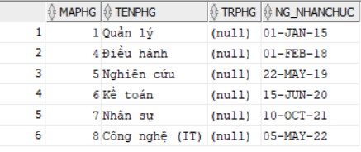

Nhập dữ liệu bảng NHANVIEN
INSERT INTO NHANVIEN VALUES ('888665555', N'Vương', N'Ngọc', N'Quyền', TO_DATE('10/10/1955', 'DD/MM/YYYY'), N'450 Trưng Vương, Hà Nội', N'Nam', 75000, NULL, 1);
INSERT INTO NHANVIEN VALUES ('987654321', N'Lê', N'Thị', N'Nhàn', TO_DATE('20/06/1951', 'DD/MM/YYYY'), N'291 Hồ Văn Huê, QPN, TPHCM', N'Nữ', 63000, '888665555', 4);
INSERT INTO NHANVIEN VALUES ('333445555', N'Phạm', N'Văn', N'Vinh', TO_DATE('08/12/1965', 'DD/MM/YYYY'), N'638 Nguyễn Văn Cừ, Q5, TPHCM', N'Nam', 50000, '888665555', 5);

INSERT INTO NHANVIEN VALUES ('111223344', N'Trần', N'Trọng', N'Kim', TO_DATE('15/04/1975', 'DD/MM/YYYY'), N'123 Lê Lợi, Q1, TPHCM', N'Nam', 48000, '888665555', 6);
INSERT INTO NHANVIEN VALUES ('555667788', N'Nguyễn', N'Mai', N'Anh', TO_DATE('22/09/1982', 'DD/MM/YYYY'), N'45 Cầu Giấy, Hà Nội', N'Nữ', 45000, '888665555', 7);
INSERT INTO NHANVIEN VALUES ('999000111', N'Lý', N'Tuấn', N'Hải', TO_DATE('01/11/1985', 'DD/MM/YYYY'), N'789 Điện Biên Phủ, Đà Nẵng', N'Nam', 55000, '888665555', 8);

INSERT INTO NHANVIEN VALUES ('123456789', N'Đinh', N'Bá', N'Tiến', TO_DATE('09/01/1965', 'DD/MM/YYYY'), N'731 Trần Hưng Đạo, Q1, TPHCM', N'Nam', 30000, '333445555', 5);
INSERT INTO NHANVIEN VALUES ('453453453', N'Nguyễn', N'Thanh', N'Tùng', TO_DATE('31/07/1972', 'DD/MM/YYYY'), N'563 Hai Bà Trưng, Q3, TPHCM', N'Nam', 25000, '333445555', 5);
INSERT INTO NHANVIEN VALUES ('777888999', N'Hoàng', N'Thị', N'Quyên', TO_DATE('15/03/1990', 'DD/MM/YYYY'), N'12 An Dương Vương, Q5, TPHCM', N'Nữ', 28000, '333445555', 5);
INSERT INTO NHANVIEN VALUES ('101010101', N'Vũ', N'Trọng', N'Phụng', TO_DATE('20/12/1988', 'DD/MM/YYYY'), N'88 Lý Thường Kiệt, Q10, TPHCM', N'Nam', 32000, '123456789', 5);

INSERT INTO NHANVIEN VALUES ('999887777', N'Bùi', N'Thúy', N'Vũ', TO_DATE('19/07/1968', 'DD/MM/YYYY'), N'332 Nguyễn Thái Học, Q1, TPHCM', N'Nữ', 25000, '987654321', 4);
INSERT INTO NHANVIEN VALUES ('202020202', N'Đào', N'Nhật', N'Nam', TO_DATE('14/02/1995', 'DD/MM/YYYY'), N'111 Phan Đăng Lưu, PN, TPHCM', N'Nam', 22000, '987654321', 4);
INSERT INTO NHANVIEN VALUES ('303030303', N'Lê', N'Hồng', N'Hạnh', TO_DATE('28/08/1992', 'DD/MM/YYYY'), N'222 Quang Trung, GV, TPHCM', N'Nữ', 24000, '999887777', 4);

INSERT INTO NHANVIEN VALUES ('404040404', N'Ngô', N'Tất', N'Tố', TO_DATE('10/05/1980', 'DD/MM/YYYY'), N'55 Hai Bà Trưng, Hoàn Kiếm, HN', N'Nam', 29000, '111223344', 6);
INSERT INTO NHANVIEN VALUES ('505050505', N'Nguyễn', N'Thị', N'Bính', TO_DATE('19/11/1989', 'DD/MM/YYYY'), N'66 Đinh Tiên Hoàng, Q1, TPHCM', N'Nữ', 27000, '111223344', 6);
INSERT INTO NHANVIEN VALUES ('606060606', N'Phạm', N'Xuân', N'Diệu', TO_DATE('02/09/1996', 'DD/MM/YYYY'), N'77 Xã Đàn, Đống Đa, HN', N'Nam', 26000, '555667788', 7);

INSERT INTO NHANVIEN VALUES ('707070707', N'Cù', N'Huy', N'Cận', TO_DATE('11/11/1993', 'DD/MM/YYYY'), N'99 Nguyễn Văn Linh, Đà Nẵng', N'Nam', 35000, '999000111', 8);
INSERT INTO NHANVIEN VALUES ('808080808', N'Nguyễn', N'Tố', N'Hữu', TO_DATE('04/04/1998', 'DD/MM/YYYY'), N'101 Tôn Đức Thắng, Đà Nẵng', N'Nam', 31000, '999000111', 8);

SELECT * FROM NHANVIEN
Kết quả:
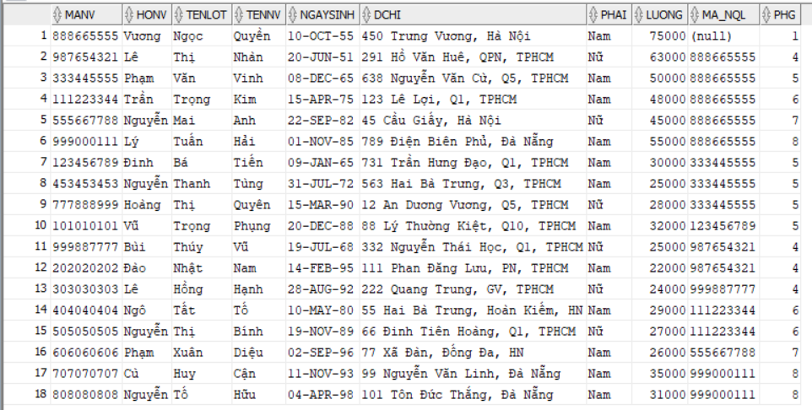

Cập nhật trưởng phòng
UPDATE PHONGBAN SET TRPHG = '888665555' WHERE MAPHG = 1;
UPDATE PHONGBAN SET TRPHG = '987654321' WHERE MAPHG = 4;
UPDATE PHONGBAN SET TRPHG = '333445555' WHERE MAPHG = 5;
UPDATE PHONGBAN SET TRPHG = '111223344' WHERE MAPHG = 6;
UPDATE PHONGBAN SET TRPHG = '555667788' WHERE MAPHG = 7;
UPDATE PHONGBAN SET TRPHG = '999000111' WHERE MAPHG = 8;
SELECT * FROM PHONGBAN
Kết quả:
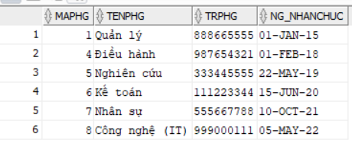

Nhập dữ liệu bảng DIADIEM_PHG
INSERT INTO DIADIEM_PHG VALUES (1, N'Hà Nội');
INSERT INTO DIADIEM_PHG VALUES (4, N'TPHCM');
INSERT INTO DIADIEM_PHG VALUES (5, N'Hà Nội');
INSERT INTO DIADIEM_PHG VALUES (5, N'TPHCM');
INSERT INTO DIADIEM_PHG VALUES (5, N'Nha Trang');
INSERT INTO DIADIEM_PHG VALUES (6, N'Hà Nội');
INSERT INTO DIADIEM_PHG VALUES (6, N'TPHCM');
INSERT INTO DIADIEM_PHG VALUES (7, N'Hà Nội');
INSERT INTO DIADIEM_PHG VALUES (8, N'Đà Nẵng');
INSERT INTO DIADIEM_PHG VALUES (8, N'TPHCM');
SELECT * FROM DIADIEM_PHG
Kết quả:
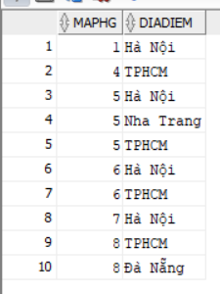

Nhập dữ liệu bảng DEAN
INSERT INTO DEAN VALUES (1, N'Sản phẩm X', N'Nha Trang', 5);
INSERT INTO DEAN VALUES (2, N'Sản phẩm Y', N'Vũng Tàu', 5);
INSERT INTO DEAN VALUES (3, N'Sản phẩm Z', N'Hà Nội', 5);
INSERT INTO DEAN VALUES (10, N'Tin học hóa', N'Hà Nội', 4);
INSERT INTO DEAN VALUES (20, N'Tổ chức lại', N'TPHCM', 1);
INSERT INTO DEAN VALUES (30, N'Kiểm toán nội bộ', N'Hà Nội', 6);
INSERT INTO DEAN VALUES (40, N'Đào tạo hội nhập', N'Hà Nội', 7);
INSERT INTO DEAN VALUES (50, N'Hệ thống ERP', N'Đà Nẵng', 8);
INSERT INTO DEAN VALUES (60, N'Bảo mật dữ liệu', N'TPHCM', 8);
INSERT INTO DEAN VALUES (70, N'Tối ưu kho bãi', N'TPHCM', 4);
SELECT * FROM DEAN
Kết quả:
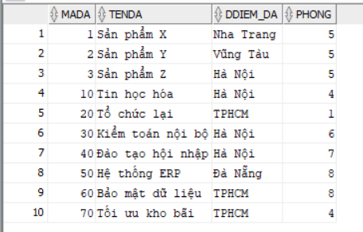

Nhập dữ liệu bảng PHANCONG
INSERT INTO PHANCONG VALUES ('123456789', 1, 32.5);
INSERT INTO PHANCONG VALUES ('123456789', 2, 7.5);
INSERT INTO PHANCONG VALUES ('453453453', 1, 20.0);
INSERT INTO PHANCONG VALUES ('453453453', 2, 20.0);
INSERT INTO PHANCONG VALUES ('333445555', 2, 10.0);
INSERT INTO PHANCONG VALUES ('333445555', 3, 10.0);
INSERT INTO PHANCONG VALUES ('333445555', 10, 10.0);
INSERT INTO PHANCONG VALUES ('333445555', 20, 10.0);
INSERT INTO PHANCONG VALUES ('987654321', 20, 15.0);
INSERT INTO PHANCONG VALUES ('987654321', 30, 20.0);
INSERT INTO PHANCONG VALUES ('888665555', 20, NULL);
INSERT INTO PHANCONG VALUES ('777888999', 1, 15.0);
INSERT INTO PHANCONG VALUES ('777888999', 3, 10.0);
INSERT INTO PHANCONG VALUES ('101010101', 2, 25.0);
INSERT INTO PHANCONG VALUES ('999887777', 10, 10.0);
INSERT INTO PHANCONG VALUES ('999887777', 30, 30.0);
INSERT INTO PHANCONG VALUES ('202020202', 10, 35.0);
INSERT INTO PHANCONG VALUES ('303030303', 70, 40.0);
INSERT INTO PHANCONG VALUES ('111223344', 30, 25.0);
INSERT INTO PHANCONG VALUES ('404040404', 30, 20.0);
INSERT INTO PHANCONG VALUES ('505050505', 30, 15.0);
INSERT INTO PHANCONG VALUES ('555667788', 40, 20.0);
INSERT INTO PHANCONG VALUES ('606060606', 40, 35.0);
INSERT INTO PHANCONG VALUES ('999000111', 50, 15.0);
INSERT INTO PHANCONG VALUES ('999000111', 60, 20.0);
INSERT INTO PHANCONG VALUES ('707070707', 50, 40.0);
INSERT INTO PHANCONG VALUES ('808080808', 60, 35.0);
SELECT * FROM PHANCONG
Kết quả
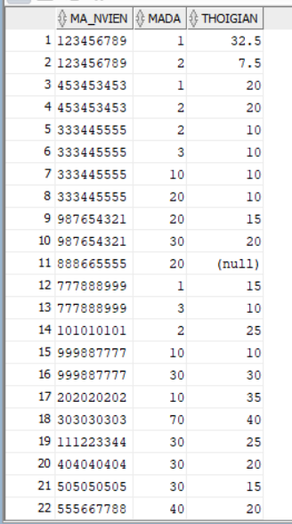

Nhập dữ liệu bảng THANNHAN
INSERT INTO THANNHAN VALUES ('333445555', N'Trương', N'Nữ', TO_DATE('05/04/1958', 'DD/MM/YYYY'), N'Vợ chồng');
INSERT INTO THANNHAN VALUES ('333445555', N'Minh', N'Nam', TO_DATE('01/01/1982', 'DD/MM/YYYY'), N'Con trai');
INSERT INTO THANNHAN VALUES ('333445555', N'Khánh', N'Nam', TO_DATE('05/05/1988', 'DD/MM/YYYY'), N'Con trai');
INSERT INTO THANNHAN VALUES ('987654321', N'Đăng', N'Nam', TO_DATE('28/02/1952', 'DD/MM/YYYY'), N'Vợ chồng');
INSERT INTO THANNHAN VALUES ('123456789', N'Châu', N'Nữ', TO_DATE('30/12/1988', 'DD/MM/YYYY'), N'Con gái');
INSERT INTO THANNHAN VALUES ('111223344', N'Kim Anh', N'Nữ', TO_DATE('14/02/1980', 'DD/MM/YYYY'), N'Vợ chồng');
INSERT INTO THANNHAN VALUES ('777888999', N'Tuấn', N'Nam', TO_DATE('15/06/2015', 'DD/MM/YYYY'), N'Con trai');
INSERT INTO THANNHAN VALUES ('999000111', N'Lan', N'Nữ', TO_DATE('20/10/1990', 'DD/MM/YYYY'), N'Vợ chồng');
SELECT * FROM THANNHAN
Kết quả:
